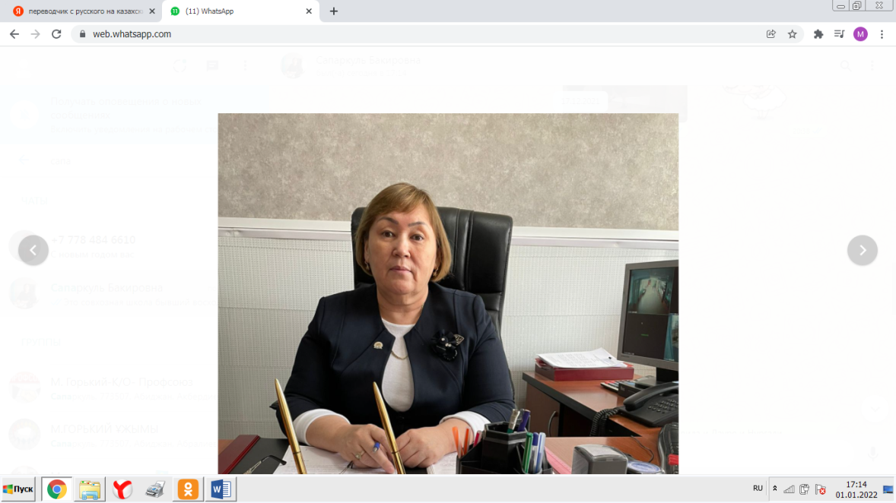 | Тегі | Халмурзаева
 | Аты | Сапаркуль
 | Әкесінің | Бакировна
 | Лауазымы | Мектеп директоры
 | Телефон | 87784659898
 | Мекен -жайы почта | 67saparkul@mail.ru

«Шынайы бол, болып көрінбе» тақырыбы бойынша эссе

Кітапты оқығаннан кейін мен оның өмірлік ұстанымдар мен құндылықтар туралы екенін түсіндім. Шын мәнінде не маңызды? Не үшін өмір сүріп жатқаныңызды және шынымен не қалайтындығыңызды қалай түсінуге болады? Кітапты оқығанда, сіз өте дана адаммен "жүрегіңізбен" сөйлескендей сезімде боласыз.
Кітапта басқа адамдар туралы әңгімелер жоқ, Кови өзі туралы дәл айтады. Ол өзі қалай өмір сүреді, нені басшылыққа алады, не қолданады? Осының арқасында сіз оны жақсы түсінесіз және оның жазғанын қабылдайсыз. Оқу өте оңай.
Неғұрлым тиімді болу үшін, әр тарауды оқығаннан кейін, сіз жай ғана оқыған нәрсеңіз туралы мұқият ойлануыңыз керек. Өкінішке орай, кітап оңай оқылса да, ақпаратты қабылдау кейде қиын болады. Кейде оқу кезінде мен не туралы оқығанымды түсінбедім, бірақ мен бұл ақпараттың маңыздылығын сезіндім.
Ковидің мәтінде оқырмандарына жай оқырмандар ретінде емес, компания басшылары ретінде қарайтыны, компанияның сәтті дамуы үшін (отбасымен қатар) қандай болуы керек екеніне назар аудартауы біршама шиеленістіреді. Бұл кітапта сіз жаңа нәрсе таба алмайсыз. Кови сипаттайтын принциптер бұрыннан белгілі. Алайда бұл кітап басқаларынан өзгеше "ойларының тереңдігімен" ерекшеленеді. Ол сізді қалай және не үшін өмір сүретініңіз туралы ойлануға мәжбүр етеді және сізге қай бағытта болуыңыз керектігін көрсетеді. Сондай –ақ үйретуді ұсынады.
Оны міндетті түрде оқып шығу керек. Ол шөлдегі су тамшысы сияқты, бөлмедегі ауаның тынысы сияқты. Қазіргі бәсекеге қабілетті әлемде, өмірдің қарқынды ырғағында біз кейде адасып, өзімізді жалған идеалдарға қызығушылық танытуға жол береміз. Бұл жағдайда «Шынайы бол, болып көрінбе» - бұл алғашқы көмек және ең жақсы дәрі. Миды тазарту арқылы жанымыз барлық негативтен арылуға қабілетті.
Жалпы, жақсы шынайы адамның жақсы кітабы. Бұл жерде тағы не дейсің? Дегенмен мен біраз ерекшеліктерін атап өтейін. Кітап беттерінде автор шынымен табысты адамдардың ұстанатын он екі принциптің мәнін тізімдейді және сипаттайды (тұтастық, үлес, басымдықтарды ұстану, жанқиярлық, қызмет ету, жауапкершілік, адалдық, өзара тәуелділік, әралуандылық, үздіксіз оқу, өзін – өзі жаңарту, тәлімгерлік); расталудың маңыздылығын атап көрсетеді; шынайы ұлылық пен жалғандықтың айырмашылығын түсіндіреді; ересектік - бұл батылдық пен сезімталдық арасындағы тепе-теңдік екенін дәлелдейді; шығармашылық еркіндікті сақтауға көмектесетін алты принципті ашады; биліктің жаңа көздерін ашады.
Қызықты кітап, бірақ қарапайым адамдар үшін пайдасыз. Мен кітапты қуана-қуана оқыдым, бірақ өкінішке орай, бұл жұмыс ірі кәсіпкерлер мен директорларға арналғанын түсіндім, ал қарапайым адамдар үшін кітап мүлдем пайдасыз. Зауыттағы қарапайым жұмысшы, дүкендегі күзетші, бірнеше күн жұмыс істейтін кішкентай айтишник үшін кітапта сипатталған проблемалар жоқ. Қарапайым адамдардың көпшілігінде «Шынайы бол, болып көрінбе» деген ой төңірегінде сұрақ туындамайды. Олар қазірдің өзінде бар адамдар. Барлық пайымдау: ұлылық, философиялық категориялар - мұның бәрі қарапайым адам үшін маңызды емес. Сонымен қатар, бұл практикалық кітап. Бұл философиялық трактат - автордың мәртебе және басқа нәрселер туралы ойлары, бірақ кітап - семинар емес. Мүмкін біз дұрыс түсінбейміз және көп нәрсені пайымдай білмейтін шығармыз? Білмеймін. Мен түсінген жалғыз нәрсе - автор ақылды адам және жоғары деңгейлі ойлар туралы әңгімелейді. Кітап оңай оқылатынына қарамастан, мен уақыттымды босқа өткізгендей болдым.

PS: ИЯ, "көріну емес, көріну" дегенді оқығаннан кейін мен... жоқ, "тиімділігі жоғары адамдардың жеті дағдысы" емес, оларды өмір сүру, дем алу, олардың әрқайсысын ойлауға және өңдеуге жеткілікті уақыт бөлу.

